PATROLI SIBER DAN UPAYA KONTRA OPINI TERHADAP AKUN YANG MEMPOSTING NARASI NEGATIF MBG DI WILAYAH MERPATI-14 (UPDATE 20 DESEMBER 2025)

No. | Nama Akun | DESKRIPSI SINGKAT KONTEN PROVOKATIF | DOKUMENTASI DAN LINK | UPAYA KONTRA OPINI/ RAS/ TAKEDOWN (DISERTAI EVIDENCE) | PROFILING SINGKAT
 | Fuad AR | Pada 20 Desember 2025, hasil patroli siber mendeteksi akun Fuad AR yang membagikan postingan Kritik Pemerintah di media sosial dengan Sungguh menyedihkan., bantuan dari Uni Emerat Arab (UEA) yang diterima Walikota Medan disuruh kembalikan okeh Pemerintah Pusat dan Gubsu. Bisa dibayangkan, bagaimana perasaan orang yang ikhlas membantu. Menurutku, ini suatu bentuk Kesombongan dari pejabat (atau Negara.?) Kita... Bagaimana nanti klu ada Bencana yang lebih besar..?? Insyaa Allah akan sulit meminta Bantuan luar negeri. Menurut Bapak JK (Ketua Umuk PMI) , demi Kemanusiaan tidak seharusnya kita menolak bantuan. Salam hormat untuk Bapak Jusuf Kalla. | 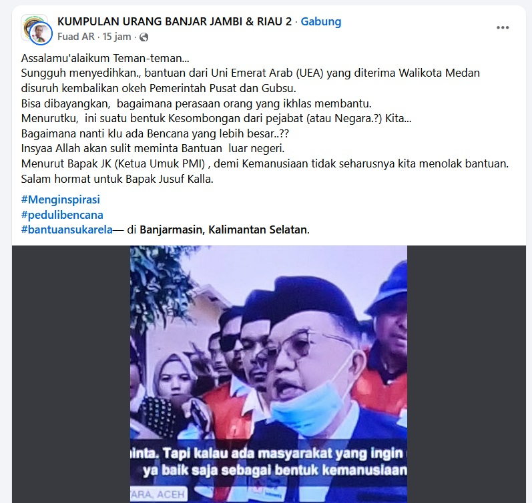  https://web.facebook.com/share/p/1ZiKLy6zyv/ | 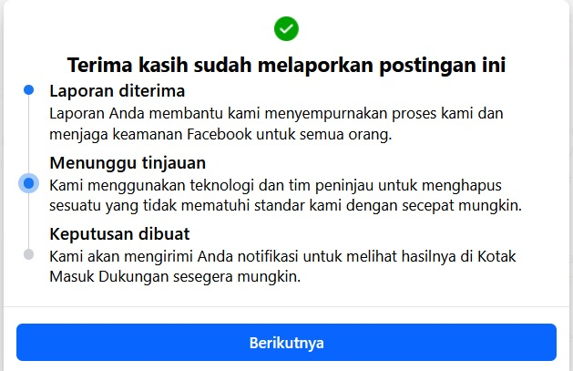  Merpati 14 telah melakukan upaya RAS terhadap postingan akun Fuad AR. | 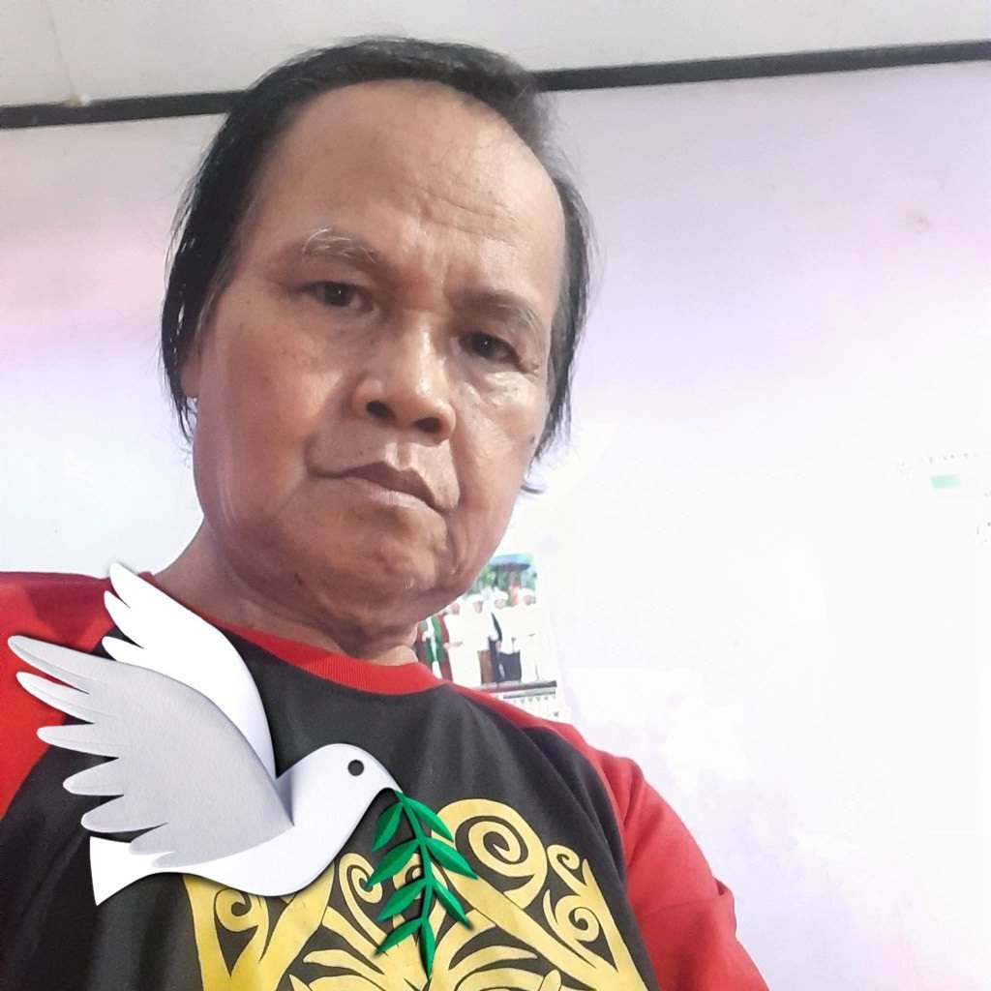  Profiling Singkat Akun: Nik: 6310020112550003  KK: -  Nama: FUAD AR  Jenis kelamin: LAKI-LAKI  Golongan Darah: -  Status Nikah: KAWIN  Agama: ISLAM  Lahir: ANJIR  Umur: 70  Tanggal Lahir: 01-12-1955  Pekerjaan: PENSIUNAN  Provinsi: KALIMANTAN SELATAN  Kabupaten: KOTA BANJARMASIN  Kecamatan: BANJARMASIN BARAT  Kelurahan: BELITUNG SELATAN  Kode Pos: -  RT/RW: 008  Alamat Lengkap: JL. BELITUNG DARAT GG. KELUARGA NO. 16

